实验1：无弃权四人表决器（2个与非门7400，最简设计）

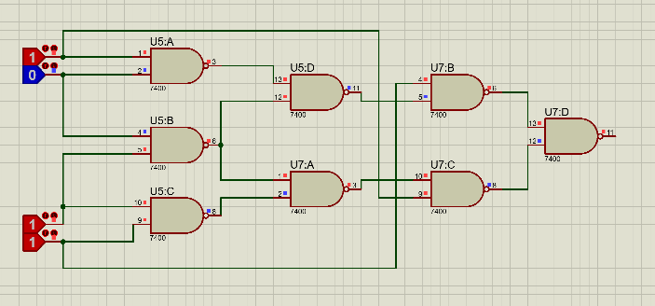

实验2：一位全加器（与非门7400，异或门7486）

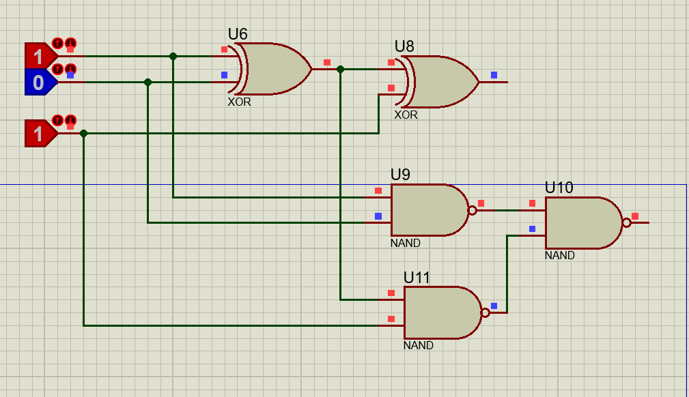

实验3：三人表决电路（双四选一数据选择器74153）

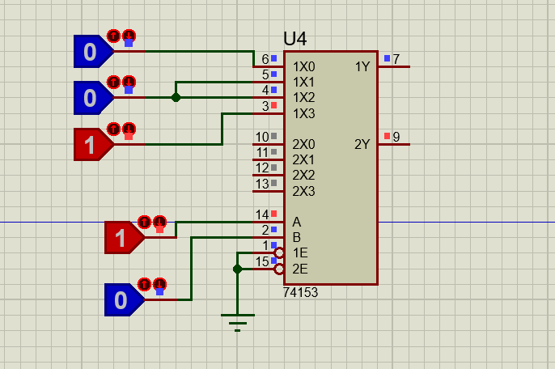

实验4：密码锁（四位）

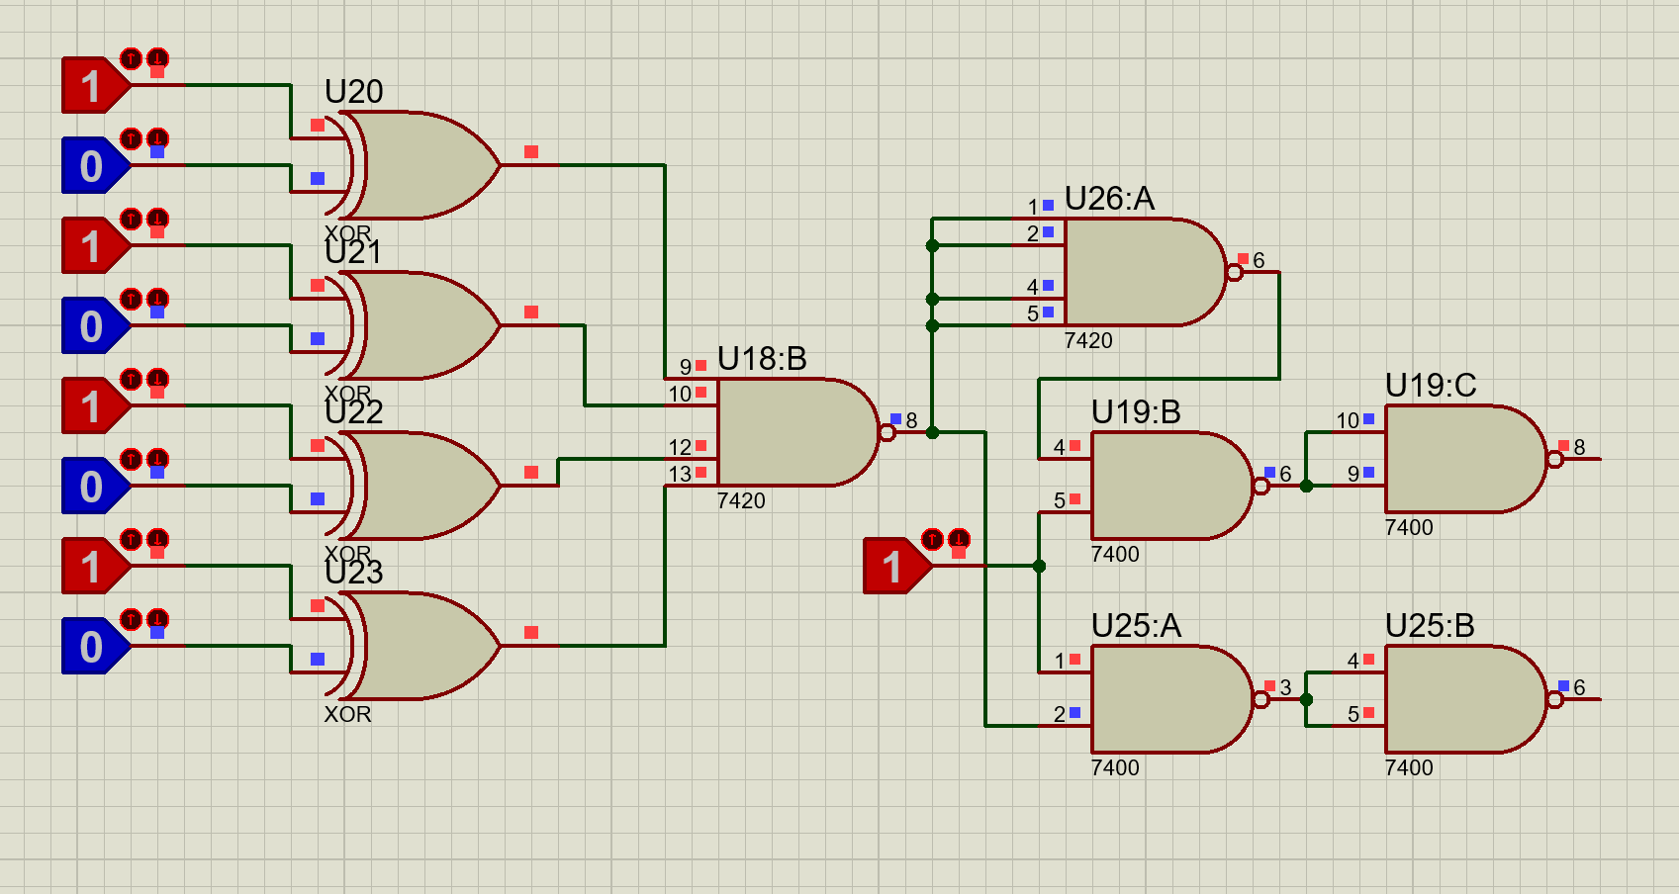

此处的实验图设计虽然可以实现相应功能，但是实验的器材用到了三个：7486、7420和7400。

为了实现最简操作，我们使用7483进行如下改进：